«Патриотизм.
Гордость за свою страну»
Автор: Гартвих Юлия Вячеславовна
Цель: Развитие патриотического мировоззрения, нравственных качеств, ценностных ориентаций, определяющих направленность личности, её устремлённость к идеалу
Задачи:
- создание и обеспечение условий для самовоспитания учащихся;
- формирование у учащихся качеств, присущих характеристике гражданина, патриота своей страны:
- сохранение памяти о воинах, погибших при защите Отечества.
- умение любить свою Родину и гордиться ее историей
- воспитание чувства патриотизма, гражданственности.
- Приобщение к духовно-нравственным ценностям нашей культуры.
- Развитие коммуникативных качеств личности.

Оформление: компьютер, мультимедиапроектор, презентация в ИКТ режиме, плакат «Моя Россия – моя страна. Ты так красива во все времена. Моя Россия – мои друзья. Дай Бог нам силы, Мы вместе одна семья!»

ХОД ЗАНЯТИЯ:

Слайд1 Нет героев от рожденья Они рождаются в боях. А. Твардовский

Слайд 2
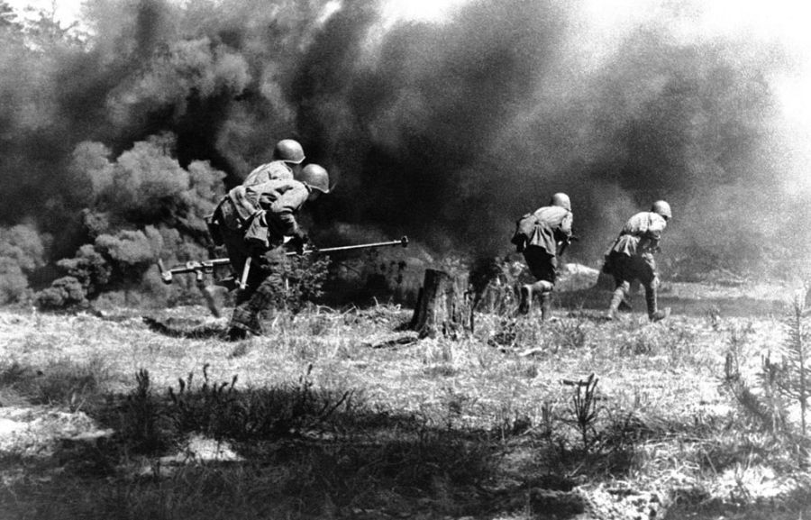
Звучит песня «Священная война» (музыка А. Александрова, сл. В. Лебедева-Кумача).

Чтец:
ПАМЯТНИК СОЛДАТУ
Жил парнишка, не тужил,
Солнцу радовался, птицам.
Черный ворон закружил -
Танки перешли границу.
Наша Родина в огне...
Дедушка молчит устало.
Рассказал мне о войне,
О которой я не знала.
В парке памятник стоит
Безымянному солдату,
Он, чтоб в счастье нам жилось,
Жизнь отдал - большую плату.
Я цветы с поклоном низким
Положу, не зная дат.
Он чужой, но очень близкий
Тот парнишка — тот солдат.

Слайд 3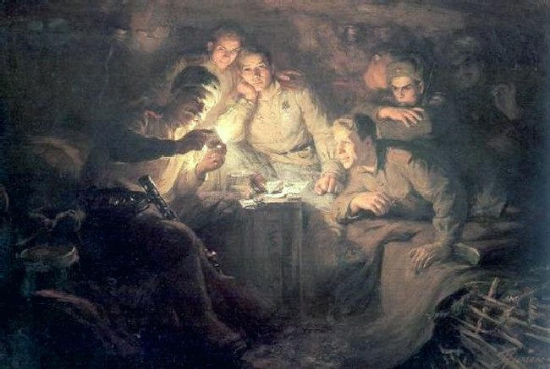
Звучит песня «Землянка» (муз. К. Листова, сл. А. Суркова).
Учитель.
В годы Великой Отечественной войны советский народ проявил мужество и героизм. Несмотря на трагическое начало в 1941 году, к концу года советские войска смогли остановить немецко-фашистские войска под Москвой. Кроме того, в начале Великой Отечественной войны пограничники, встретившие оккупантов,
проявили героизм и помогли сорвать идею «блицкрига». Основными событиями Великой Отечественной войны стали: бои под Москвой и бои за Кавказ, блокада Ленинграда, Сталинградская и Курская битвы, форсирование Днепра, бои за освобождение западных территорий СССР. В 1944-1945 годах советские войска освободили Восточную Европу.

Ученик читает стихотворение К. Симонова «Жди меня».

Учитель. (Слайд 4)
Велик подвиг русского народа в ВОВ. Главные качества, сыгравшие важную роль во всей истории России – честь, достоинство, верность своей стране.

Сценка по произведению Аркадия Гайдара «Сказка про военную тайну, Мальчиша-Кибальчиша и его твердое слово»

Слайд 5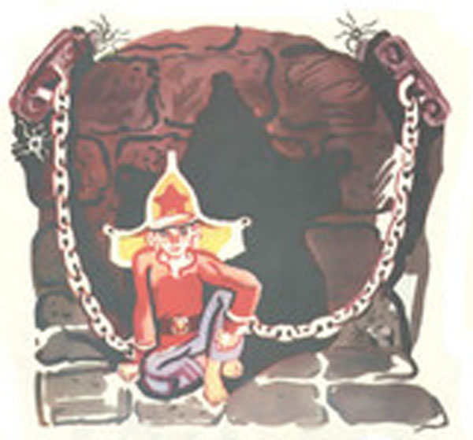
Ведущая. Сегодня мы представляем вам пьесу – сказку про Мальчиша с горячим сердцем. Действие её происходит в вымышленной стране, поэтому не вращайте глобус, её вы там не найдёте. Она – в сказке, но, как известно, сказка – ложь, да в ней намёк – добрым молодцам урок! В этой стране жил – был Мальчиш по прозванию Кибальчиш…
Была нарушена мирная, радостная жизнь Мальчиша. Горе – горькое разлилось по всей земле. Зарыдали матери, заплакали дети.
ГЛАВНЫЙ БУРЖУИН: Что так скоро, буржуины, вернулись?

КОМАНДУЮЩИЙ: Нет, Главный Буржуин, не открыл нам Мальчиш – Кибальчиш ВОЕННОЙ ТАЙНЫ.
НАЧАЛЬНИК КОНТРРАЗВЕДКИ: Рассмеялся он нам в лицо, Есть, говорит он, - и могучий секрет у крепкой Красной Армии. И когда б вы не напали, не будет вам победы.
КОМАНДУЮЩИЙ: Есть, - говорит, и неисчислимая помощь, и сколько бы вы в тюрьмы не кидали, все равно не перекидаете, и не будет вам покоя ни в светлый день, ни в тёмную ночь.
НАЧАЛЬНИК КОНТРРАЗВЕДКИ: Есть, - говорит, - и глубокие тайные ходы. Но сколько бы вы не искали, всё равно не найдёте. А и нашли бы, так не завалите, не заложите и не засыплете. А больше я вам, буржуины, ничего не скажу, а самим вам проклятым, и в век не догадаться.
ГЛАВНЫЙ БУРЖУИН ( в ярости): А сделали ли вы ему, буржуины, самую страшную Муку, какая только есть на свете?
КОМАНДУЮЩИЙ: Да, Главный Буржуин, мы сделали ему самую страшную Муку, какая только есть на свете.
НАЧАЛЬНИК КОНТРРАЗВЕДКИ: Бледный стоял он, Мальчиш, но гордый, и не сказал он нам ВОЕННОЙ ТАЙНЫ, потому что такое у него твёрдое слово. А когда мы уходили, то опустился он на пол, приложил ухо к тяжёлому камню холодного пола и, поверишь ли, о Главный Буржуин, улыбнулся он так, что вздрогнули мы, буржуины, и страшно нам стало, что не услышал ли он, как шагает по тайным ходам наша неминучая погибель?!.
КОМАНДУЮЩИЙ: И стало нам страшно, Главный Буржуин, что не услышал ли он, как идёт на нас могучая Красная Армия.
ГЛАВНЫЙ БУРЖУИН: - Что же это за страна? Что же это такая непонятная страна, в которой даже такие малыши знают ВОЕННУЮ ТАЙНУ и так крепко держат своё твердое слово? Торопитесь же, буржуины, и погубите этого гордого МАЛЬЧИША. Заряжайте же пушки, вынимайте сабли, потому что слышу я, как трубят тревогу наши сигнальщики и машут флагами наши махальщики. Видно, будет у нас не лёгкий бой, а тяжёлая битва.
/Все буржуины уходят за кулисы).
(Выходит ведущая, печальная музыка).
Ведущая: И погиб МАЛЬЧИШ – КИБАЛЬЧИШ

(слайд 6) 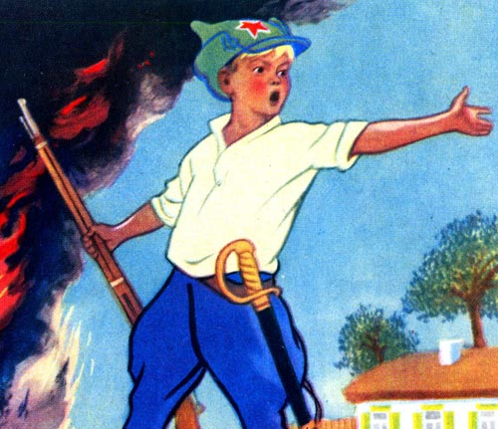

(звучит песня «Орлёнок»).

Ничего не добились от него проклятые буржуины. Гордо взглянул он в последний раз на солнце и вдруг улыбнулся он перед смертью. Услышал он, что как громы загремели боевые орудия, как молнии, засверкали огненные взрывы, как ветры, ворвались конные отряды, как тучи, пронеслись красные знамёна. Так наступала Красная Армия.
Ученик.
В 1972 году на Ленинских горах в Москве, перед Дворцом пионеров навсегда встал бронзовый Мальчиш-Кибальчиш, герой «Сказки о военной тайне», написанной Гайдаром. Авторы памятника – скульптор В.Фролов и архитектор В.Кубасов.

(Слайд 7)

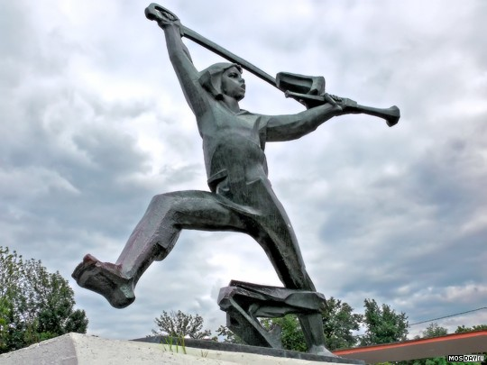

Мальчиш-Кибальчиш собирает всех малышей, чтобы прогнать проклятых буржуинов, отомстить им за погибших отцов и братьев. Звонко раздается его призыв:
Эй, же вы, Мальчиши!
Мальчиши-малыши!
Иль нам, Мальчишам,
Только в палки играть?
На подмогу отцам
Выходить надо нам!
Буржуинам на смерть
Саблей ловко звенеть!

Самозабвенно стремится обрушиться на врага мальчишка в крылатой будёновке, с саблей в руке. Мальчиш-Кибальчиш олицетворяет подвиги всех мальчишек страны, боровшихся и не жалевших самой жизни в боях за Родину.

Учитель. (слайд 8) Жить – помнить- любить
- Вы тоже любите свою Родину, своё Отечество?
– А как называют человека, любящего Родину?
- Значит вы – патриоты?!
Истолкуйте слово «патриот». – Что значит любить свою родину?
Обращение к цитате: «Патриотизм – высшее проявление духовности человека»
(слайд 9)
- Что такое, по-вашему, активная гражданская позиция? Зачем человеку её иметь?
- Считаете ли вы, что должны приносить пользу обществу? Если да, то каким образом?

(слайд 10) Учиться, уважать…, делать…, помогать…, помнить…)

Учитель.
Все граждане России должны знать историю родной страны. Например, информацию о городах-героях.
После Великой Отечественной войны (1941-1945 года) городам, жители которых проявили мужество и героизм в защите Родины, присваивали звание «город-герой».
Подготовленные ученики выступают с докладами и презентациями о городах – героях. (Ленинград (Санкт-Петербург) и Сталинград (Волгоград) , Севастополь, Одесса, Москва, Киев, Керчь, Новороссийск, Минск, Тула, Мурманск, Смоленск.)
В заключение проводятся военные викторины. (см. приложение 1)
Поведение итогов.

Приложение 1
Интеллектуальная викторина
«Будущие защитники Отечества»
1) Назовите великих русских полководцев. Какие ордена были названы именами русских полководцев? (Орден Александра Невского, уч режден в XVIII в., ордена Суворова и Кутузова, ими награждали во время Великой Отечествен ной войны.)
2) В далекие времена, когда люди обзаводились фа милиями, они получали их по характеру, по наружности, по занятиям. Назовите фамилии, связанные с ратным делом? (Воинов, Казаков, Стрельцов, Дружинин, Пушкин, Пушкарев, Солдатов, Гусаров, Бойцов и др. Прадеды этих людей сумели постоять за родную землю!)
3) Какие бывают танки? (Тяжелые, легкие, средние, плавающие.)
4) Что обозначает слово абордаж? (Способ ведения морского боя. Корабли противников сближались и сцеплялись крючьями. Моряки вступали в рукопашную схватку, чтобы уничтожить или взять в плен команду и сам корабль.)
5) В какой стране появился первый танк? (В России, в 1915 году, он назывался вездеход. Первыми наладили производство танков англичане в 1916 году. Отсюда и закрепилось за этой машиной слово танк.)
6) Назовите первый русский орден. (Орден Андрея Первозванного.)
7) Какой полководец командовал русской армией во время войны с французами в 1812 году? (Михаил Кутузов)
8) Назовите рода войск в современной армии. (Ар тиллерия, мотострелковые войска, бронетанковые, пехота, морская пехота, воздушно - десантные, инженерные, авиация.)
9) Чем отличаются различные рода войск? (Формой одежды, эмблемами на рукавах, погонами, эм блемами на петлицах и т. д.)
10) Кто построил первый в мире самолет? (Инженер А. Ф. Можайский. Летом 1882 г. в Красном Селе, под Петербургом, был совершен первый в исто рии полет.)
11) Для чего использовались первые самолеты? (Для разведки. Потом к разведке прибавились воз душный бой и бомбометание.)
12) Продолжите ряд: сражение, битва, ... (бой, баталия).
13) Как называется художник, изображающий картины боя, сцены военной жизни? (Баталист)
14) Чем награждали римских воинов? (Венками)
15) Что такое «свинья», «клещи»? (Боевой порядок войск.) Кто разбил отряд немцев, наступающий тупым клином - «свиньей» ? ( Александр Невский. Битва на Чудском озере.)
16) Кто был первым награжден орденом Суворова I степени? (Маршал
Г. К. Жуков.)
17) Назовите самые памятные военные парады на Красной площади. (Парад 1941 года, когда немцы вплотную подошли к Москве, и парад Победы в 1945 году.)
18) Назовите военные корабли. (Катер, крейсер, лин кор, миноносец, броненосец.)
19) Какие ордена названы именами русских адмира лов? (Орден и медаль Ушакова, орден и медаль Нахимова.)
20) Кем был учрежден Андреевский флаг? (Петром I в 1699 году. Это кормовой флаг российского Военно-Морского флота. Он белого цвета с диагональным голубым крестом Андрея Перво званного, отсюда название Андреевский.)
21) Что обозначает морское слово полундра и откуда оно произошло? (Это слово голландское, озна чает буквально: бойся предмета, падающего сверху, это сигнал опасности.)
Эрудит-викторина
1. Геракл совершил их 12. (Подвиги)
2. Любит Родину. (Патриот)
3. Красная ткань. (Кумач)
4. Главная песня страны. (Гимн)
5. Песня, которую слушают стоя. (Гимн)
6. Торжественное движение войск и военных. (Парад)
7. Военная должность В. Путина. ( Главнокомандующий)
8. В нее призывают и от нее косят. (Армия)
9. Эта революция несмотря на название произошла в марте. (Февральская революция)
10. И орденоносец, и ухажёр. (Кавалер)
11. Аспирант в погонах. (Кадет)
12. И сало, и агент. (Шпик)
13. Утренняя команда. (Подъем)
14. Расцветка одежды в военторге (Хаки)
15. Он есть у песни и у преступления (Мотив)
16. Мент из США. (Коп)
17. Специальная милиция. (ОМОН)
18. Браслеты для преступников. (Наручники)
19. Головной убор настоящего генерала. (Папаха)
20. Головной убор гусара. (Кивер)
21. Доклад генералу. (Раппорт)
22. Главный казак. (Атаман)
23. Казачья деревня. (Станица)
24. Казачий плащ (Бурка)
25. Пулемет на конной тяге. (Тачанка)
26. На плечах военного. (Погоны)
27. Солдатский дом (Казарма)
28. Три взвода. (Рота)
29. Гарнизонная площадь. (Плац)
30. Курсант до революции. (Кадет)
31. Оружие для пинка. (Колено)
32. Дверь танка. (Люк)
33. Брюки в сапоги. (Галифе)
34. Шахматный скакун. (Конь)
35. Морской джентльмен удачи. (Пират)
36. Напиток пиратов. (Ром)
37. Главный на корабле. (Капитан)
38. Самый главный в ВМФ. (Адмирал)
39. Рядовой по-морскому (Матрос)
40. Морской повар. (Кок)
41. Кок на берегу. (Повар)
42. Состязание рыцарей. (Турнир)
43. Гараж для самолёта. (Ангар)
44. Искусный лётчик (АС)
45. Самолётная лестница. (Трап)
46. Бег под "Ура!" (Атака)
47. "Банзай!" по-русски. ("Ура!")
48. Петькина подружка. (Анка)
49. Бойфренд Анки-пулемётчицы. (Петька)
50. И кардинал, и вышивка. (Ришелье)
51. Девичья фамилия А.Гайдара. (Голиков)
52. Во что закован рыцарь? (В доспехи)
Музыкальная викторина
1. Она выходила на берег (Катюша)
2. Чем был покрыт лес дремучий в песне о пограничнике? (Снегами)
3. Какой национальности была смуглянка-партизанка? (Молдаванка)
4. Сколько зубастых щук поймали пионеры смелые в песне про бескозырку белую? (40 штук)
5. Песня, которую слушают и поют стоя. (Гимн)
6. Какой музыкальный инструмент очень популярен в вооруженных силах, но при этом систематически подвергается избиениям. (Барабан)
7. Муз. произведение для прогулки по плацу, имеющее размер четыре четверти (марш).
8. Певица, которая ждала своего возлюбленного из Армии и пела, что ей без него так плохо (Алёна Апина).
9. Эта американка с итальянским именем в знак протеста против действий президента Буш; ввода американской армии в Ирак - исполнила песню про американскую жизнь (Мадонна).
Сказочная викторина
1. Деревенский гарнитур для семерых несовершеннолетних. (Лавки).
2. Кто лежал на печи 30 лет, перед тем, как пошел защищать Родину? (Илья Муромец)
3. Какое оружие помогало богатырям в сказках побеждать противников? (Меч-кладенец)
4. Главное оружие Соловья-разбойника. (Свист).
5. В поле не воин. (Один).
6. Царское головное отличие. (Корона)
7. Военная должность при Царе (Воевода)
8. Из чего варил солдат кашу? (Из топора)
9. Богатырская цифра. (Три).
10. Головной убор, рассчитанный на дурака. (Колпак).
11. Разбойничья цифра. (Сорок),
12. Змей по батюшке. (Горыныч).

